SỞ GD&ĐT VĨNH LONG  TRƯỜNG THPT MANG THÍT | ĐỀ THI THỬ TỐT NGHIỆP THPT NĂM 2027  Môn thi: CÔNG NGHỆ NÔNG NGHIỆP  Thời gian làm bài: 50 phút, không kể thời gian phát đề  ĐỀ THI THỬ SỐ 6
Họ, tên thí sinh: ……………………………… Số báo danh: ………………… Mã đề: 2506
PHẦN I. Thí sinh trả lời từ câu 1 đến câu 24. Mỗi câu hỏi thí sinh chỉ chọn một phương án.
Câu 1. Trong khâu làm đất trồng trọt, lên luống khi trồng rau màu vụ mưa nhằm
A. Làm đất càng khô cứng càng tốt. B. Thoát nước tốt, tránh ngập úng rễ.
C. Nén chặt đất cho cây đứng vững hơn. D. Giữ nguyên cỏ dại để che phủ cho đất.
Câu 2. Trước khi gieo ngô, biện pháp xử lí hạt giống đúng kĩ thuật là
A. Phơi hạt ngoài nắng gắt nhiều ngày liên tục. B. Trộn hạt với phân đạm rồi gieo trực tiếp.
C. Ngâm hạt trong nước lạnh nhiều ngày liên tục. D. Phơi hạt, ngâm ấm, ủ nứt nanh.
Câu 3. Hình bên mô tả hệ thống tưới cho dưa lưới trên luống. Đó là hệ thống tưới
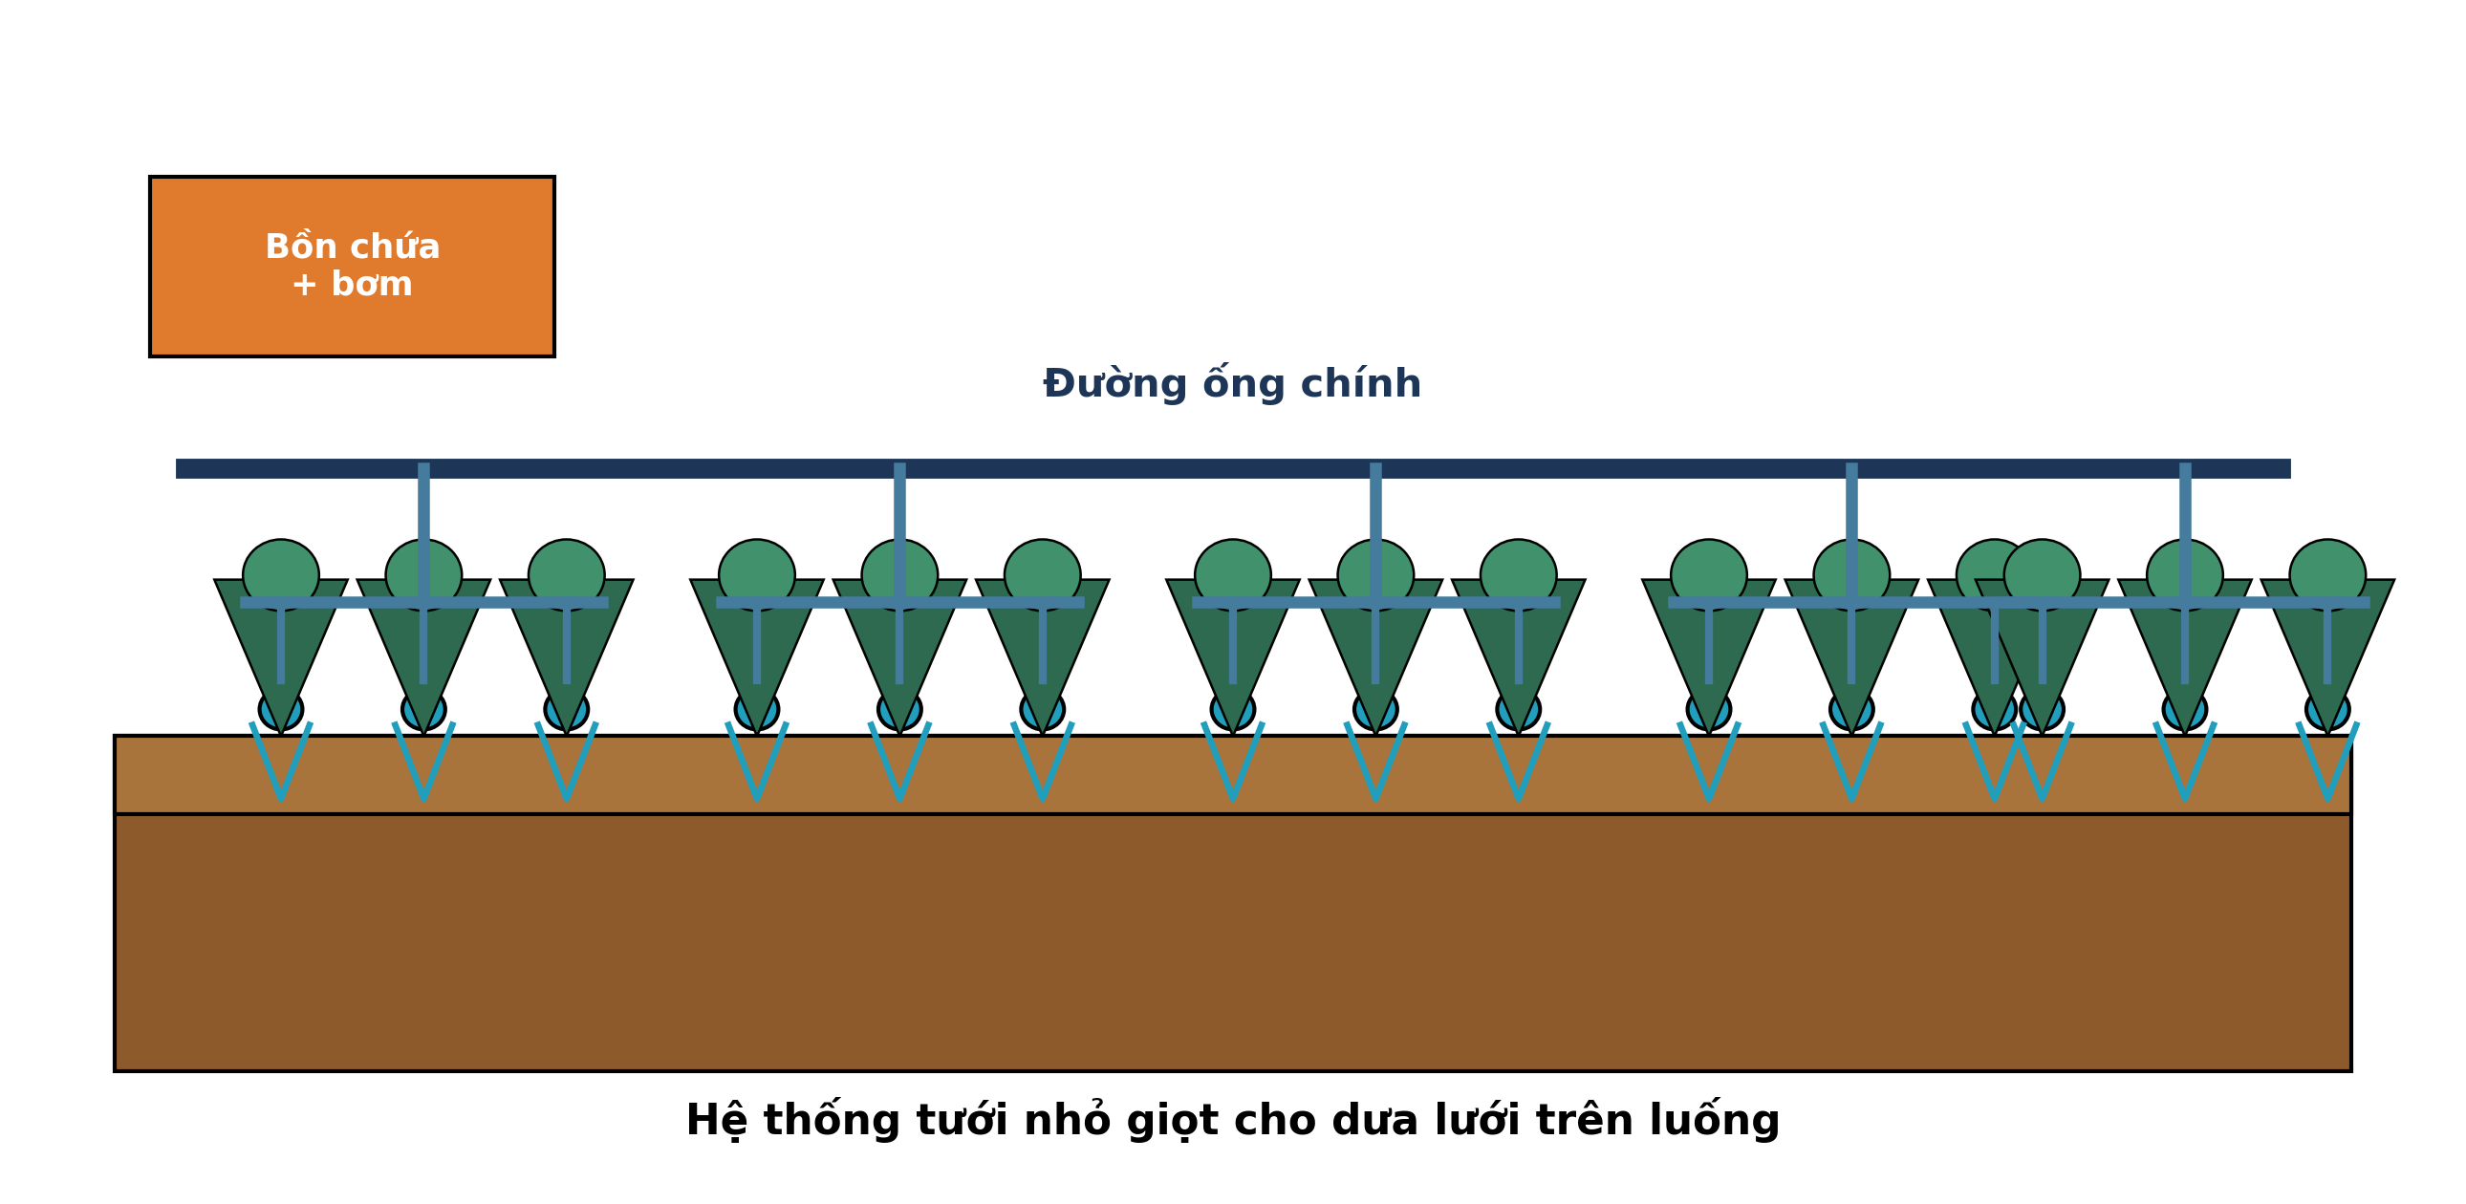
(Nguồn: Hình minh họa biên soạn theo nội dung Công nghệ 10, SGK Kết nối tri thức.)
A. Tưới phun sương. B. Tưới nhỏ giọt. C. Tưới phun mưa. D. Tưới theo rãnh.
Câu 4. Xét các phát biểu sau về trồng trọt công nghệ cao: (I) Nhà màng làm tăng mạnh lượng mưa trực tiếp rơi xuống cây trồng. (II) Tưới nhỏ giọt đưa nước trực tiếp đến vùng rễ, tiết kiệm nước. (III) Thủy canh là kĩ thuật trồng cây không dùng đất, cây hút dinh dưỡng từ dung dịch. (IV) Khí canh phun dung dịch dinh dưỡng dạng sương vào bộ rễ cây. Số phát biểu đúng là
A. Ba phát biểu đúng. B. Hai phát biểu đúng. C. Một phát biểu đúng. D. Bốn phát biểu đúng.
Câu 5. Một ruộng cây trồng cần bón 60 kg nguyên chất kali (K₂O) cho 1 ha. Nếu dùng kali clorua (60% K₂O), lượng phân thương phẩm cần bón cho 1 ha là
A. 100 kg phân. B. 50 kg phân. C. 150 kg phân. D. 200 kg phân.
Câu 6. Xét các phát biểu sau về phòng bệnh cho vật nuôi: (I) Vật nuôi chết do bệnh truyền nhiễm được phép bán ra thị trường. (II) Vật nuôi mới mua về cần cách li theo dõi trước khi nhập đàn. (III) Chuồng trại cần được vệ sinh, khử trùng định kì giữa các lứa nuôi. (IV) Bệnh do virus gây ra (dại, cúm) chưa có thuốc đặc trị hiệu quả. Số phát biểu đúng là
A. Bốn phát biểu đúng. B. Hai phát biểu đúng. C. Ba phát biểu đúng. D. Một phát biểu đúng.
Câu 7. Quan sát sơ đồ quy trình ủ phân hữu cơ từ chất thải chăn nuôi. Công đoạn đầu tiên của quy trình là
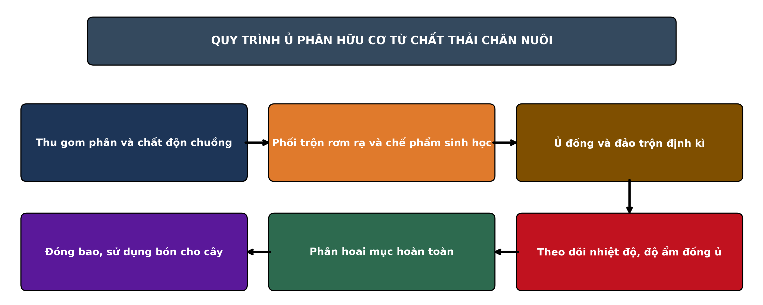
(Nguồn: Sơ đồ biên soạn theo nội dung Công nghệ 11, SGK Kết nối tri thức.)
A. Đóng bao, sử dụng bón cho cây B. Phân hoai mục hoàn toàn
C. Theo dõi nhiệt độ, độ ẩm đống ủ D. Thu gom phân và chất độn chuồng
Câu 8. Trong thực hành chăn nuôi, khi gà đẻ thiếu canxi trong khẩu phần kéo dài sẽ — yêu cầu/kết quả đúng là
A. Đẻ trứng vỏ mỏng, dễ vỡ, giảm sản lượng. B. Thời gian chiếu sáng 8 – 10 giờ/ngày.
C. Đẻ trứng vỏ dày hơn, sản lượng tăng cao. D. Vắt sữa 4 lần/ngày, thay đổi giờ liên tục.
Câu 9. Xét các phát biểu sau về dinh dưỡng vật nuôi: (I) Thức ăn thô xanh cung cấp chủ yếu năng lượng cho vật nuôi. (II) Protein là nguyên liệu chính để xây dựng cơ bắp, mô cơ thể vật nuôi. (III) Vitamin A giúp tăng sức đề kháng và bảo vệ biểu mô vật nuôi. (IV) Mọi vật nuôi đều tự tổng hợp đủ vitamin C trong cơ thể. Số phát biểu đúng là
A. Hai phát biểu đúng. B. Ba phát biểu đúng. C. Một phát biểu đúng. D. Bốn phát biểu đúng.
Câu 10. Chuồng nuôi gà thịt có mật độ tối đa 10 con/m². Diện tích chuồng cần thiết để nuôi 800 con gà là
A. 160 m² chuồng. B. 90 m² chuồng. C. 70 m² chuồng. D. 80 m² chuồng.
Câu 11. Vaccine phòng bệnh cho vật nuôi cần được
A. Tiêm một lần duy nhất cho cả đời. B. Tiêm cùng lúc mọi loại vaccine.
C. Tiêm nhắc lại định kì theo hướng dẫn. D. Pha loãng tùy ý theo kinh nghiệm.
Câu 12. Sau khi trồng 1 tháng, một lô rừng lim xanh trồng với mật độ theo quy hoạch có tỉ lệ cây sống đạt 86%. Biện pháp chăm sóc cần thực hiện ngay là
A. Tỉa thưa cây cong queo, kém sinh trưởng. B. Bón thúc đạm liều cao cho toàn bộ lô.
C. Trồng dặm cây cùng loài vào chỗ cây chết. D. Khai thác chọn cây lớn để giảm mật độ.
Câu 13. Xét các phát biểu sau về quản lí, bảo vệ và phát triển rừng: (I) Tín chỉ carbon rừng có thể giao dịch trên thị trường carbon. (II) Chứng chỉ rừng FSC chứng nhận rừng được quản lí bền vững. (III) Người trồng rừng được hưởng lợi từ dịch vụ môi trường rừng. (IV) Mọi loại rừng đều được khai thác trắng khi cây đến tuổi thu hoạch. Số phát biểu đúng là
A. Hai phát biểu đúng. B. Một phát biểu đúng. C. Bốn phát biểu đúng. D. Ba phát biểu đúng.
Câu 14. Ở vùng Tây Nguyên, mùa mưa bắt đầu muộn hơn đồng bằng nước ta, thời vụ trồng rừng thích hợp nhất là
A. Đầu mùa mưa (tháng 5 – 6). B. Mùa khô nắng gắt (tháng 3 – 4).
C. Cuối mùa mưa lũ (tháng 10 – 11). D. Giữa mùa khô (tháng 1 – 3).
Câu 15. Đặc điểm đúng của giống cây lâm nghiệp thông nhựa là
A. Cây lấy nhựa, trồng vùng đồi khô hạn. B. Cây lai F1, nhân giống bằng giâm hom.
C. Giống mô, sinh trưởng nhanh, đồng đều. D. Cây lấy vỏ và tinh dầu có giá trị cao.
Câu 16. Về kĩ thuật vườn ươm cây lâm nghiệp, cây con vườn ươm trước khi xuất vườn đem trồng cần
A. Xuất vườn ngay khi cây còn non yếu nhất.
B. Để luống khô hạn cho hạt tự nảy mầm.
C. Gieo hạt trực tiếp không cần xử lí gì.
D. Luyện cây (giảm che, giảm tưới) cho cứng cáp.
Câu 17. Xét các phát biểu sau về giống và thả giống thủy sản: (I) Thuần hóa (làm quen) nhiệt độ, độ mặn giúp giảm sốc khi thả giống. (II) Thả giống vào giữa trưa nắng giúp cá tôm thích nghi nhanh nhất. (III) Cá rô phi đơn tính đực được ưa chuộng vì lớn nhanh, ít sinh sản dày. (IV) Mật độ ương giống quá dày làm cá chậm lớn, dễ phát sinh bệnh. Số phát biểu đúng là
A. Một phát biểu đúng. B. Ba phát biểu đúng. C. Bốn phát biểu đúng. D. Hai phát biểu đúng.
Câu 18. Một ao nuôi xuất hiện tình trạng: nước ao chuyển màu xanh đậm, tảo phát triển quá mức vào trưa nắng. Nguyên nhân và xử lí đúng nhất là
A. Hút bùn, cải tạo ao giữa các vụ nuôi. B. Bón vôi quanh bờ, kiểm tra pH ao.
C. Giảm cho ăn, thay một phần nước ao. D. Thiếu oxy; chạy quạt nước, sục khí ngay.
Câu 19. Trong thu hoạch thủy sản nuôi, trước khi thu hoạch cá tra thương phẩm cần thực hiện
A. Cho ăn thật no trước ngày thu hoạch. B. Giữa trưa nắng gắt để tôm khô ráo.
C. Ngừng cho ăn trước khi thu hoạch. D. Để tôm cá ngoài nắng nhiều giờ liền.
Câu 20. Cho đồ thị năng suất tôm thẻ chân trắng theo mật độ thả nuôi trong ao đất, giá trị cao nhất đạt 4.630 kg/ha. Nhận định nào sau đây đúng?
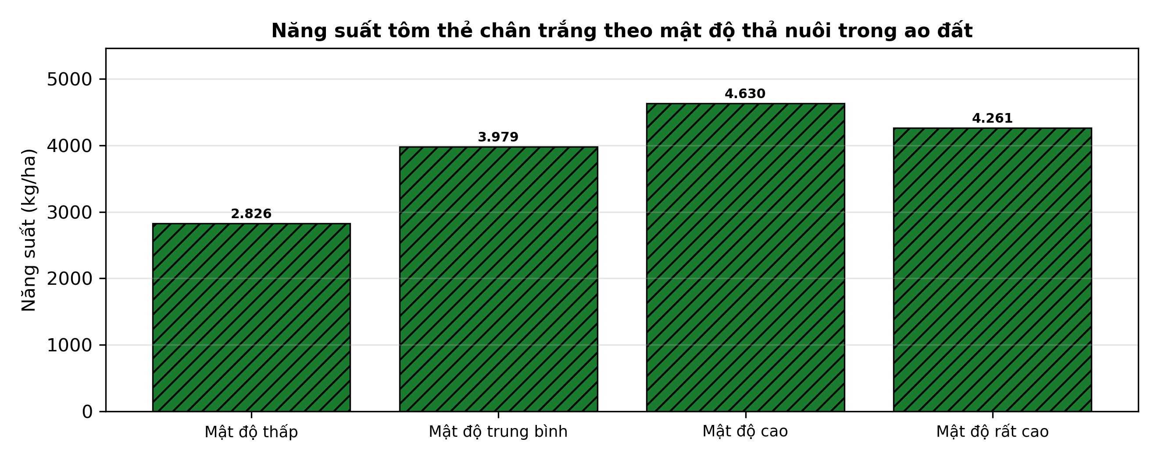
(Nguồn: Số liệu thí nghiệm biên soạn theo định dạng Tạp chí Khoa học và Công nghệ Thủy sản, 2025.)
A. Năng suất tăng liên tục khi mật độ tăng.
B. Năng suất cao nhất ở mật độ thấp nhất với 4.630 kg/ha.
C. Năng suất cao nhất ở mật độ cao với 4.630 kg/ha.
D. Năng suất mọi mật độ đều bằng nhau.
Câu 21. Trong sản xuất và quản lí giống thủy sản, cá rô phi nuôi thương phẩm được ưu tiên dùng giống đơn tính đực vì
A. Tăng số lượng cá bột trong mỗi đợt đẻ. B. Cá cái lớn nhanh, đẻ nhiều trứng hơn.
C. Gom chung nhiều nguồn, không cần lí lịch. D. Cá đực lớn nhanh, hạn chế sinh sản dày.
Câu 22. Xét các phát biểu sau về quản lí ao nuôi thủy sản: (I) Quạt nước nên tắt vào ban đêm để tiết kiệm điện cho ao nuôi. (II) Màu nước ao tôm tốt thường là màu xanh nõn chuối hoặc nâu trà nhạt. (III) Bón vôi định kì quanh bờ ao giúp ổn định pH, khử phèn sau mưa. (IV) Thay nước định kì giúp ổn định chất lượng nước trong ao nuôi. Số phát biểu đúng là
A. Hai phát biểu đúng. B. Ba phát biểu đúng. C. Một phát biểu đúng. D. Bốn phát biểu đúng.
Câu 23. Xét các phát biểu sau về môi trường ao nuôi thủy sản: (I) Nước ao càng trong, không có tảo thì tôm cá càng lớn nhanh. (II) Bón vôi sau mưa giúp ổn định pH và khử phèn cho ao nuôi. (III) Quạt nước và sục khí giúp tăng oxy hòa tan trong ao nuôi. (IV) Thay nước là biện pháp duy nhất để xử lí ô nhiễm đáy ao. Số phát biểu đúng là
A. Ba phát biểu đúng. B. Hai phát biểu đúng. C. Một phát biểu đúng. D. Bốn phát biểu đúng.
Câu 24. Một ao nuôi tôm thẻ chân trắng có diện tích 2.500 m², thả giống với mật độ 30 con/m². Tổng số tôm giống cần thả là
A. 100.000 con giống. B. 75.000 con giống. C. 62.500 con giống. D. 37.500 con giống.
PHẦN II. Thí sinh trả lời từ câu 1 đến câu 4. Trong mỗi ý a), b), c), d) ở mỗi câu, thí sinh chọn đúng hoặc sai.
Câu 1. Một nghiên cứu bổ sung men vi sinh (Bacillus spp.) vào thức ăn nuôi cá tra thâm canh với 4 mức bổ sung (nuôi 90 ngày, các điều kiện khác như nhau). Kết quả ở bảng sau. Các giá trị trong cùng một hàng có chữ cái khác nhau thì khác biệt có ý nghĩa thống kê (p < 0,05).
Chỉ tiêu | ĐC – 0 g/kg | 2 g/kg | 4 g/kg | 6 g/kg
Tỉ lệ sống (%) | 71^{d} | 78^{c} | 87ª | 83^{b}
Khối lượng thu hoạch (g/con) | 16,3 | 18,1 | 20,0 | 19,8
Hệ số chuyển đổi thức ăn (FCR) | 1,41 | 1,32 | 1,21 | 1,24
Hàm lượng NH₃-N trung bình (mg/L) | 0,55 | 0,44 | 0,29 | 0,34
Năng suất (kg/ha) | 2.821 | 3.253 | 3.867 | 3.653
(Nguồn: Số liệu biên soạn theo định dạng số liệu của Tạp chí Khoa học và Công nghệ Thủy sản, 2025.)
a) Tỉ lệ sống (%) tốt nhất ở nghiệm thức 4 g/kg với giá trị 87.
b) Tỉ lệ sống (%) ở 4 g/kg tốt hơn có ý nghĩa thống kê so với ĐC – 0 g/kg.
c) Tỉ lệ sống (%) ở 4 g/kg cao hơn nghiệm thức đối chứng khoảng 30,6%.
d) Mức bổ sung ở nghiệm thức 4 g/kg là phù hợp nhất vì đồng thời cho tỉ lệ sống, khối lượng và năng suất cao, NH₃-N thấp.
Câu 2. Cho biểu đồ tỉ lệ che phủ rừng của ba tỉnh Cao Bằng, Lạng Sơn, Bắc Kạn giai đoạn 2015 – 2024 (số liệu biên soạn theo Niên giám thống kê).
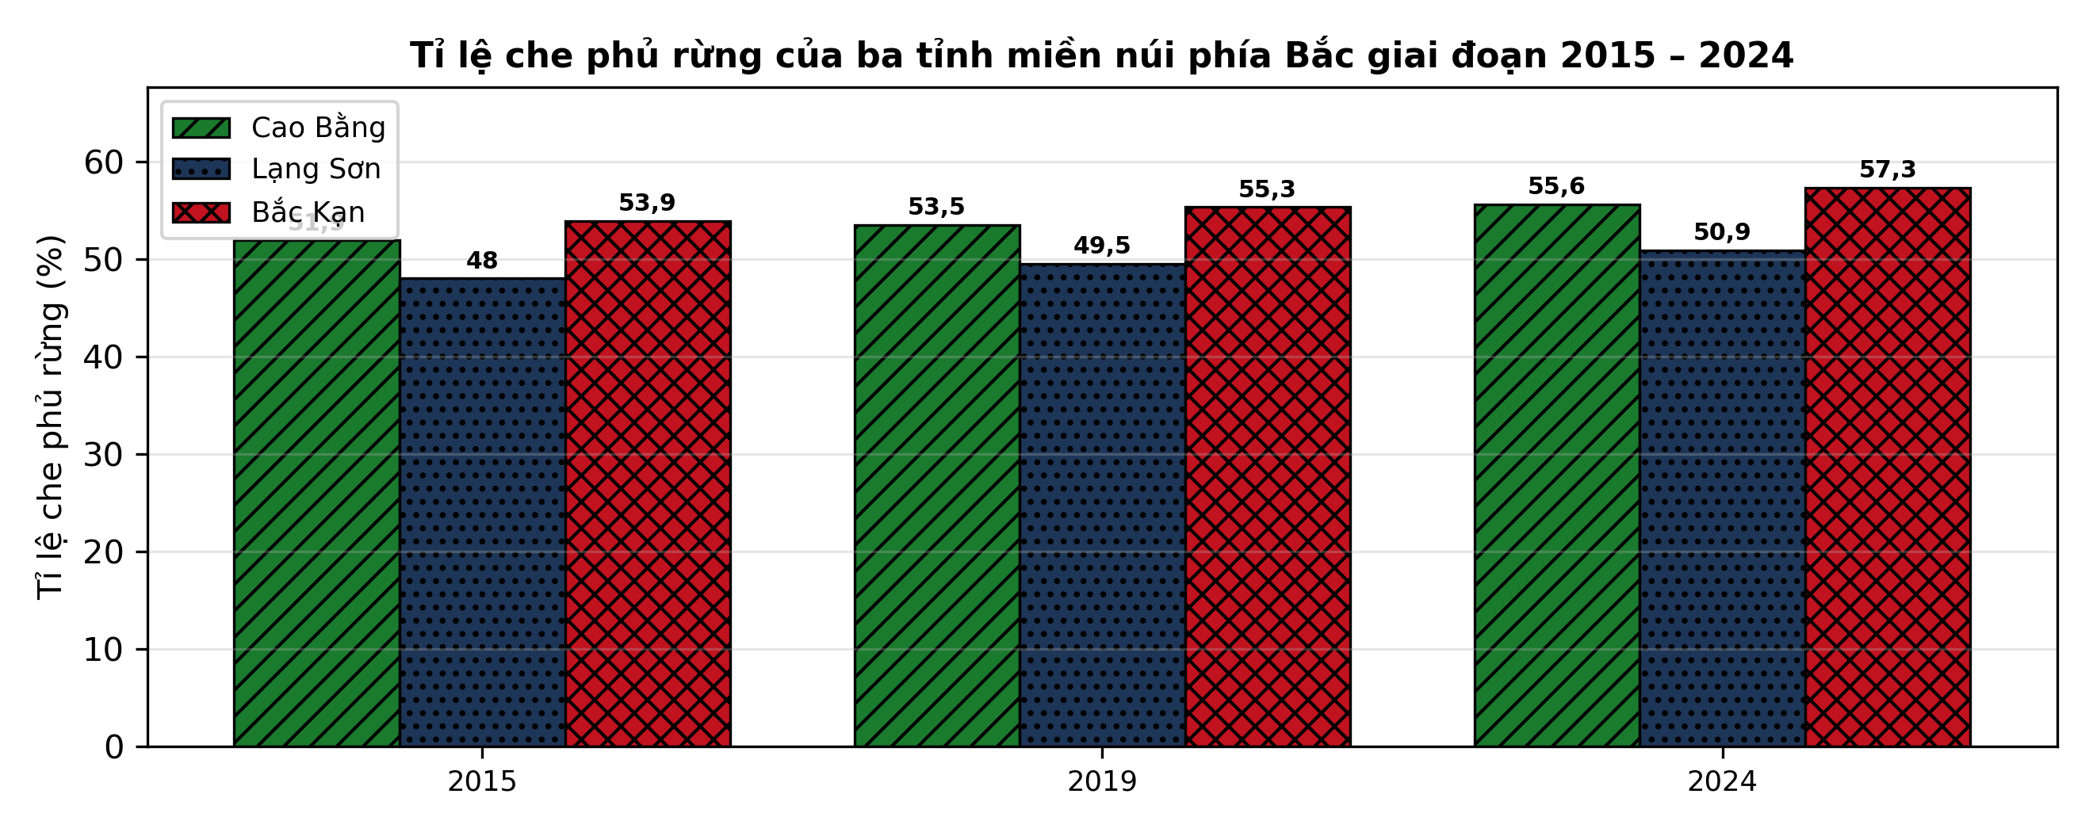
(Nguồn: Số liệu biên soạn theo Niên giám thống kê 2024.)
a) Năm 2024, tỉnh Bắc Kạn có tỉ lệ che phủ rừng cao nhất với 57,3%.
b) Tỉ lệ che phủ rừng của cả ba tỉnh đều tăng trong giai đoạn 2015 – 2024.
c) Từ 2015 đến 2024, tỉ lệ che phủ rừng của tỉnh Bắc Kạn tăng 5,7 điểm phần trăm.
d) Tỉnh có che phủ rừng thấp nhất không cần trồng thêm rừng vì đã đạt mức tối đa.
Câu 3. Một thí nghiệm nuôi tôm thẻ chân trắng với 4 nghiệm thức quản lí ao khác nhau (ĐC là nghiệm thức đối chứng theo quy trình cũ), thời gian nuôi 6 tháng, diện tích mỗi ao 500 m². Năng suất thu hoạch của các nghiệm thức ở biểu đồ sau.
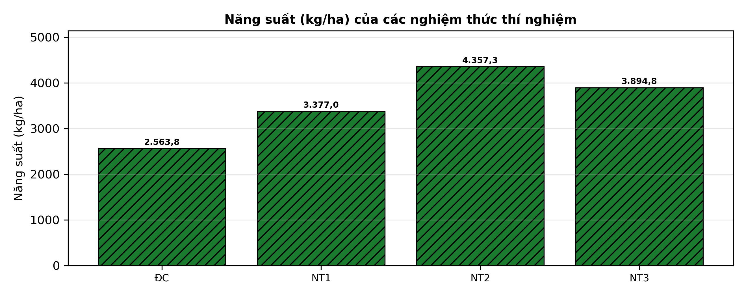
(Nguồn: Số liệu biên soạn theo định dạng số liệu của Tạp chí Khoa học và Công nghệ Thủy sản, 2025.)
a) Năng suất (kg/ha) cao nhất ở nghiệm thức NT2 với 4.357,3 kg/ha.
b) Nghiệm thức NT2 cho năng suất (kg/ha) cao hơn nghiệm thức đối chứng.
c) Năng suất (kg/ha) ở NT2 cao hơn đối chứng khoảng 70,0%.
d) Nghiệm thức đối chứng là tốt nhất nên giữ nguyên quy trình cũ.
Câu 4. Một thí nghiệm chọn giá thể bầu ươm cho cây con bạch đàn urô trong vườn ươm (4 công thức giá thể, đánh giá cây con 4 tháng tuổi). Kết quả ở bảng sau. Các giá trị trong cùng một hàng có chữ cái khác nhau thì khác biệt có ý nghĩa thống kê (p < 0,05).
Chỉ tiêu | ĐC – đất tầng mặt 100% | Đất + 20% phân chuồng | Đất + 30% xơ dừa | Đất + phân chuồng + xơ dừa
Tỉ lệ sống cây con (%) | 77^{d} | 85^{b} | 80^{c} | 89ª
Chiều cao cây con (cm) | 28,4 | 35,1 | 32,7 | 38,2
Đường kính cổ rễ (mm) | 3,1 | 3,8 | 3,6 | 4,2
Tỉ lệ cây đạt chuẩn xuất vườn (%) | 58 | 69 | 67 | 83
Tỉ lệ cây bị bệnh thối cổ rễ (%) | 9,6 | 6,2 | 7,1 | 4,4
(Nguồn: Số liệu biên soạn theo định dạng số liệu của Tạp chí Khoa học Lâm nghiệp, 2025.)
a) Tỉ lệ sống cây con (%) tốt nhất ở nghiệm thức Đất + phân chuồng + xơ dừa với giá trị 89.
b) Tỉ lệ sống cây con (%) ở Đất + phân chuồng + xơ dừa tốt hơn có ý nghĩa thống kê so với ĐC – đất tầng mặt 100%.
c) Tỉ lệ sống cây con (%) ở Đất + phân chuồng + xơ dừa cao hơn nghiệm thức đối chứng khoảng 23,7%.
d) Công thức giá thể Đất + phân chuồng + xơ dừa cho cây con chất lượng tốt nhất, nên dùng để sản xuất cây giống đại trà.

ĐÁP ÁN ĐỀ THI THỬ TỐT NGHIỆP THPT NĂM 2027 — MÔN CÔNG NGHỆ NÔNG NGHIỆP (Mã đề 2506)
PHẦN I
Câu 1: B | Câu 2: D | Câu 3: B | Câu 4: A | Câu 5: A | Câu 6: C
Câu 7: D | Câu 8: A | Câu 9: A | Câu 10: D | Câu 11: C | Câu 12: C
Câu 13: D | Câu 14: A | Câu 15: A | Câu 16: D | Câu 17: B | Câu 18: C
Câu 19: C | Câu 20: C | Câu 21: D | Câu 22: B | Câu 23: B | Câu 24: B
PHẦN II
Câu 1: a-Đ, b-Đ, c-S, d-Đ. Giải thích: 4 g/kg mang chữ cái a, ĐC – 0 g/kg mang chữ cái d. Sai: (87 − 71) : 71 × 100% ≈ 23,1%. 4 g/kg đứng đầu ở phần lớn chỉ tiêu của bảng.
Câu 2: a-Đ, b-Đ, c-S, d-S. Giải thích: Cả 3 chuỗi cột đều tăng dần qua 3 mốc năm. Sai: mức tăng là 57,3 − 53,9 = 3,4 điểm phần trăm. Sai: che phủ vẫn tăng được; tỉnh thấp nhất càng cần đẩy mạnh trồng và khoanh nuôi rừng.
Câu 3: a-Đ, b-Đ, c-Đ, d-S. Giải thích: 4.357,3 > 2.563,8 kg/ha. (4.357,3 − 2.563,8) : 2.563,8 × 100% ≈ 70,0%. Sai: đối chứng cho giá trị thấp nhất trong các nghiệm thức.
Câu 4: a-Đ, b-Đ, c-S, d-Đ. Giải thích: Đất + phân chuồng + xơ dừa mang chữ cái a, ĐC – đất tầng mặt 100% mang chữ cái d. Sai: (89 − 77) : 77 × 100% ≈ 16,2%. Đất + phân chuồng + xơ dừa dẫn đầu về tỉ lệ sống, chiều cao và tỉ lệ cây đạt chuẩn.
Cấu trúc đề: Phần I gồm 24 câu theo thứ tự khối Trồng trọt (CN10) câu 1–5, Chăn nuôi (CN11) câu 6–11, Lâm nghiệp (CN12) câu 12–16, Thủy sản (CN12) câu 17–24; mức độ Biết 14 / Hiểu 7 / Vận dụng 3; đáp án cân bằng A/B/C/D mỗi loại 6 câu. Câu trực quan: câu 3 hình ảnh (Trồng trọt 10), câu 7 sơ đồ (Chăn nuôi 11), câu 20 đồ thị (Công nghệ 12). Phần II gồm 4 câu chỉ thuộc Công nghệ 12 (2 câu Thủy sản, 2 câu Lâm nghiệp) theo mẫu 2 bảng + 2 đồ thị; mỗi bảng có 4 nghiệm thức/dạng so sánh và từ 4 chỉ tiêu trở lên, mỗi câu có tối đa 1 ý đọc số liệu, ít nhất 1 ý so sánh, 1 ý tính toán và 1 ý kết luận. Toàn bộ nội dung nằm trong yêu cầu cần đạt Chương trình GDPT 2018 (SGK Kết nối tri thức).
Lưu ý nguồn số liệu: Số liệu thống kê lấy từ Niên giám thống kê/Tổng cục Thống kê như ghi dưới mỗi bảng, biểu đồ; số liệu thí nghiệm được biên soạn phục vụ luyện tập theo định dạng số liệu của các tạp chí ghi ở dòng nguồn, đã kiểm tra tính nhất quán và tính lại chính xác các phép tính trong đáp án.

